Projektovanje informacionih sistema

Ime Prezime Br. Indeksa

e-mail

**Tekst zadatka**

Informacioni sistem tržnog centra za upravljanje prodajom.

Za fizička lica su predviđene usluge maloprodaje, dok su za pravna lica predviđene usluge velikoprodaje. Fizičkom licu omogućen je pregled proizvoda iz baze proizvoda za maloprodaju. Ukoliko traženi proizvod postoji u bazi, kupac može platiti karticom ili gotovinom i preuzeti robu. Pravno lice najpre mora prijaviti firmu, čime se ime firme upisuje u bazu registrovanih firmi. Nakon registracije otvara se mogućnost pregleda baze proizvoda za velikoprodaju i ukoliko postoji traženi proizvod pravno lice i tržni centar sačinjavaju ugovor o plaćanju i klijent preuzima proizvod. Ako proizvod ne postoji u bazi postoji mogućnost naručivanja.

1. **GRL**

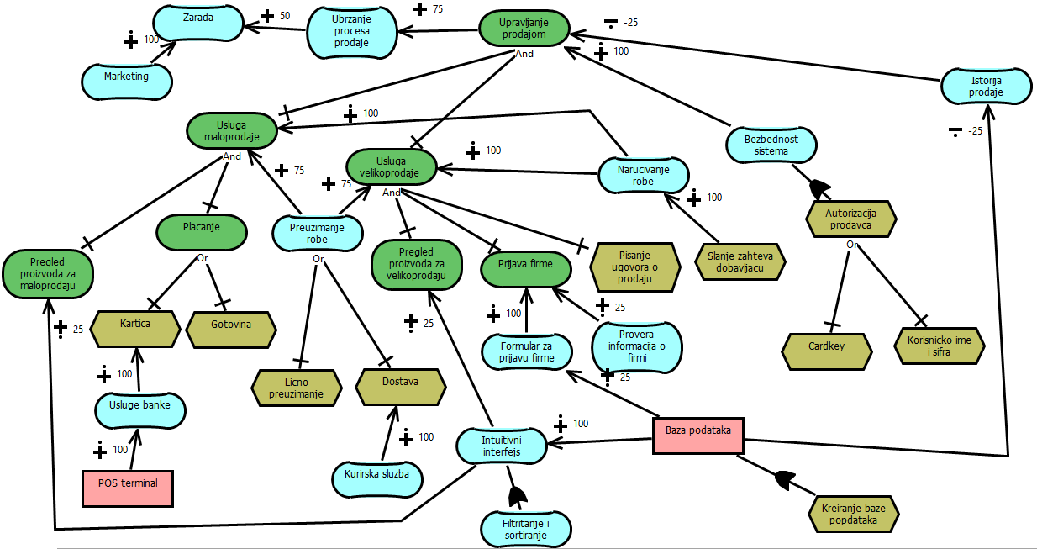

1. **UCM**

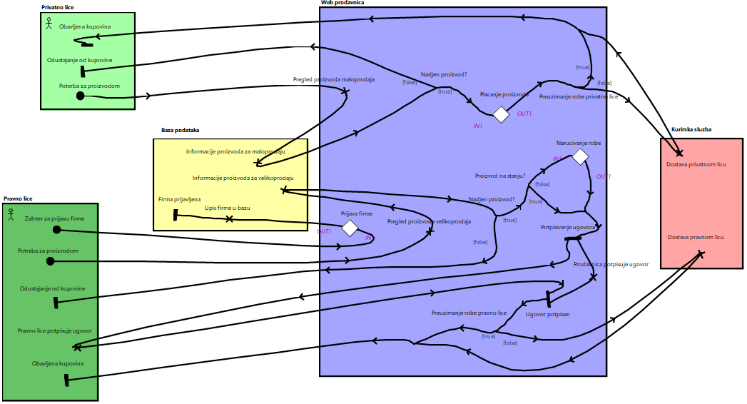

**Poddijagrami**

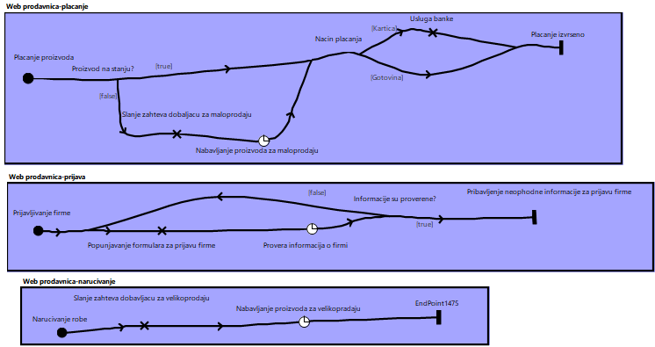

1. **UML Use Case dijagram**

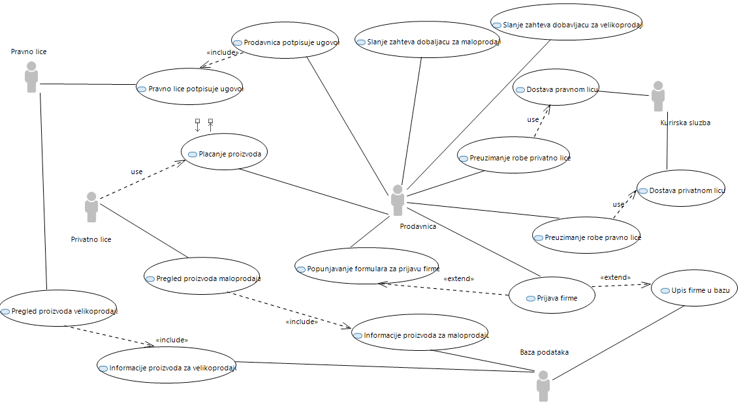

1. **UML Dijagram klasa**

